Auftriebskraft eines Holzklotzes

Wiederholung: a) Gib die Definition von Druck an und löse nach der Kraft auf:

p = F=

b) Gib die Formel für den hydrostatischen Druck an: p=

c) Ergänze die fehlenden Angaben:
Dichte von Wasser: 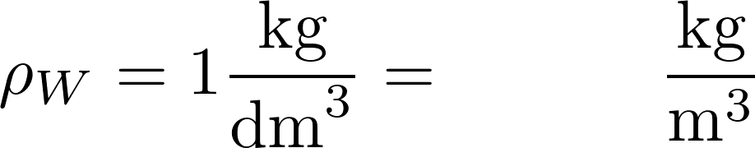 (Hinweis: 1 m³ = 1000 dm³)
Dichte von Holz: 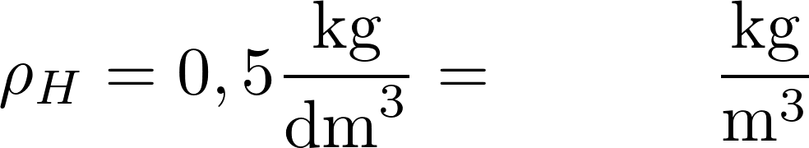

Nun betrachten wir einen Holzwürfel mit einem Meter Seitenlänge (d.h. für jede Seitenfläche gilt A=1m²), der sich ein Meter unter Wasser befindet.

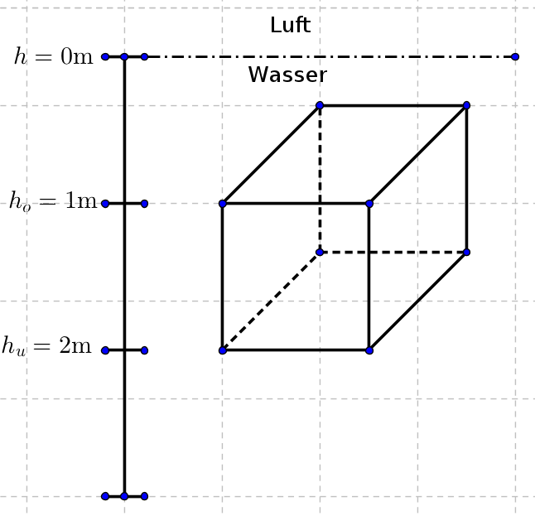
1) Bestimme den Druck
- direkt oberhalb des Würfels: =

- direkt unterhalb des Würfels: =

2) Bestimme die Kraft des Wassers, die auf den Würfel

- von oben wirkt: =

- von unten wirkt: =

3) Bestimme weiterhin
- die Masse des Würfels: 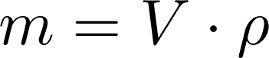 =

- die Gewichtskraft des Würfels: 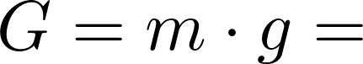

4) Die Auftriebskraft , die der Gewichtskraft  des Würfels entgegenwirkt, ist die Differenz der Kräfte die von unten und von oben wirken.

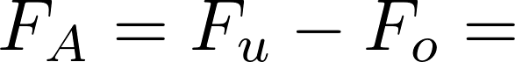

5) Was bedeutet es, dass die Auftriebskraft größer als die Gewichtskraft ist?

______________________________________________________________________________

6) Warum beeinflussen die Kräfte auf die Seitenwände des Würfels nicht den Auftrieb?

______________________________________________________________________________

